Диагностическая работа
по МАТЕМАТИКЕ
4 класс

Вариант 8

Инструкция по выполнению работы

На выполнение работы по математике даётся 60 минут. Работа состоит из двух частей и включает в себя 13 заданий.
На выполнение заданий части 1 отводится 30 минут, в конце этого времени ответы на задания части 1 сдаются. На выполнение заданий части 2 также отводится 30 минут. Между выполнением заданий частей 1 и 2 предусмотрен перерыв 10 минут.
Ответы на задания запиши в отведённых для этого полях. Если ты хочешь изменить ответ, то зачеркни его и запиши рядом новый.
При выполнении работы нельзя пользоваться учебниками, рабочими тетрадями, справочниками, калькулятором.
При необходимости можно пользоваться черновиком. Записи в черновике проверяться и оцениваться не будут.
Советуем выполнять задания в том порядке, в котором они даны. Для экономии времени пропускай задание, которое не удаётся выполнить сразу, и переходи к следующему. Постарайся выполнить как можно больше заданий.

Желаем успеха!

Часть 1
Выполни задания 1–8 и запиши ответ в отведённом для этого поле.

- Найди значение выражения 94:2.
Ответ: ___________________________.
- Найди значение выражения 8⋅45+160:4.
Ответ: ___________________________.
- Занятия в школе начинаются в 8 ч 30 мин. Мишка опоздал к первому уроку на 7 мин. Сколько времени ему придется ждать, чтобы попасть на второй урок, который начинается в 9 ч 25 мин?
Ответ: ___________________________.
- Вставь пропущенное число в окошко так, чтобы равенство стало верным.
488+ =512

- От торта отрезали три одинаковых куска. Как ты думаешь, на сколько таких же кусков можно разрезать оставшуюся часть торта?
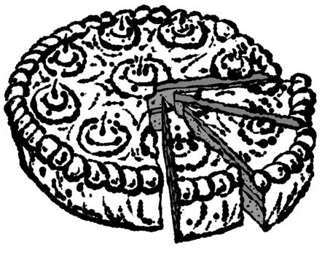
Ответ: ___________________________.
- Ниже приведено расписание уроков на три дня.
 | Понедельник | Вторник | Среда
1-й урок | Математика | Русский язык | Английский язык
2-й урок | Окружающий мир | Литература | Математика
3-й урок | Русский язык | Математика | Русский язык
4-й урок | Литература | Окружающий мир | Окружающий мир
5-й урок | Ритмика | Музыка | Литература
Пользуясь таблицей, выбери верные утверждения.
1) Во вторник 2-й урок — математика.
2) Во вторник и в среду 4-е уроки одинаковые.
3) В каждый из этих трёх дней урок по окружающему миру проводится позже урока математики.
4) В каждый из этих трёх дней уроки русского языка и литературы являются соседними в расписании.
Ответ: ___________________________.
- В семье Михайловых пятеро детей – три мальчика и две девочки.
Выбери верные утверждения.
1) У каждой девочки в семье Михайловых есть две сестры.
2) В семье Михайловых не меньше трёх детей – девочки.
3) Большинство детей в семье Михайловых – мальчики.
4) У каждого мальчика в семье Михайловых сестёр и братьев поровну.
Ответ: ___________________________.
8. На рисунке изображён прямоугольник.
1) Найди его периметр, если сторона одной клетки равна 1 см.
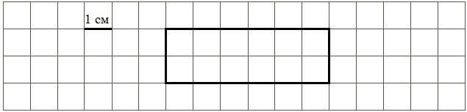
Ответ: ___________________________.
2) Начерти прямоугольник, периметр которого на 6 см меньше.

Часть 2
Выполни задания 9–13 и запиши ответ в отведённом для этого поле.
В заданиях 11 и 13 запиши полное решение.
- Внимательно рассмотри рисунок и ответь на вопросы.
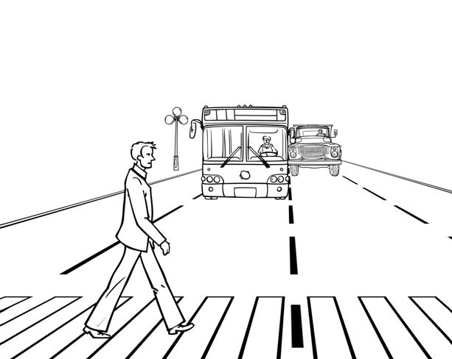
1) | Что выше – фонарь или грузовик?  Ответ: _______________________________
2) | Что ближе к пешеходу – автобус или грузовик?  Ответ: __________________________
3) | Пешеход видит автобус слева или справа от себя?  Ответ: ___________________________

- Павел получал поздравления с днём рожденья от своих друзей в виде сообщений по мобильному телефону. Он решил посчитать количество приходящих за каждый час сообщений начиная с 9:00. Результаты он изобразил в виде прямоугольников шириной в одну клетку. Длина прямоугольника обозначает количество сообщений: одна клетка – одно сообщение. Павел изобразил количество сообщений за первые три часа.
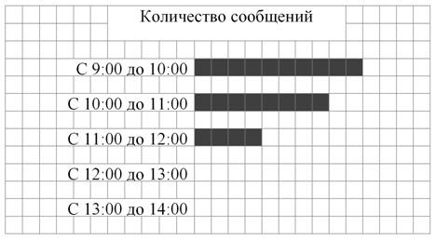
1) Сколько сообщений пришло с 10:00 до 11:00?
Ответ: _____________________________________________________
2) С 12:00 до 13:00 пришло шесть сообщений, а с 13:00 до 14:00 – ещё семь. Изобрази на рисунке прямоугольниками количество сообщений, пришедших с 12:00 до 13:00 и с 13:00 до 14:00. Ширина каждого прямоугольника должна быть равна одной клетке, а длина в клетках – количеству пришедших сообщений.
3) Сделай вывод о том, как менялось количество приходящих сообщений с 9:00 до 14:00. Запиши свой вывод одним предложением.
Ответ: _____________________________________________________

- У Кати есть список продуктов, которые ей нужно купить:
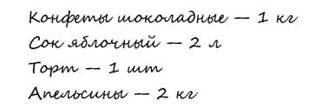
Сколько сдачи она получит с 500 рублей, если килограмм конфет стоит 130 рублей, литр сока – 45 рублей, торт – 140 рублей, а килограмм апельсинов – 46 рублей?
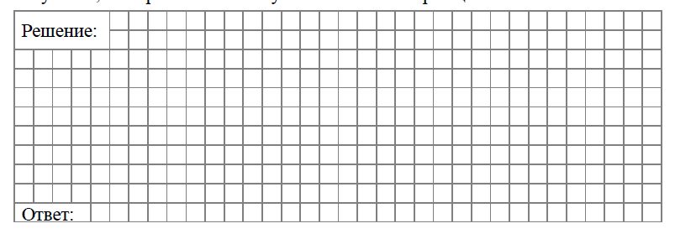
- На рисунке справа даны три детали геометрического конструктора. Составь из них фигуру, изображённую на рисунке ниже. Постарайся использовать при этом как можно меньше деталей. Но обязательно нужно использовать каждую хотя бы один раз. | Детали конструктора
 | 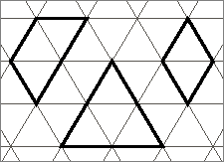
Внутри фигуры проведи линии так, чтобы она вся оказалась составленной из деталей конструктора. Детали можно поворачивать.
Три рисунка можно использовать как черновик.
Черновик | Черновик
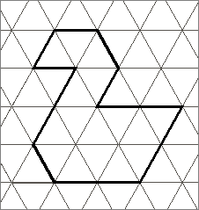
Черновик | Ответ

- Если Петя отдаст 18 почтовых марок Коле и 10 марок Мите, то марок у всех троих станет поровну. Сколько марок у каждого из ребят, если всего у них 90 марок?

